# Bài 20: Quyền và nghĩa vụ công dân về tự do ngôn luận, báo chí và tiếp cận thông tin

**Giải KTPL 11 Bài 20: Quyền và nghĩa vụ công dân về tự do ngôn luận, báo chí và tiếp cận thông tin**  
**Giải KTPL 11 trang 147**  
**Mở đầu trang 147 KTPL 11**: Cho biết những quyền tự do dân chủ được đề cập trong thông tin trên.  
**Lời giải:**  
Quyền tự do dân chủ được đề cập trong thông tin trên là: quyền tự do ngôn luận, báo chí và tiếp cận thông tin.  
**Mở đầu trang 147 KTPL 11**: Em hãy chia sẻ hiểu biết của mình về những quyền tự do dân chủ đó.  
**Thông tin.** Khoản 2 Điều 19 Công ước Quốc tế về các quyền chính trị, dân sự năm 1966 quy định:  
“Mọi người có quyền tự do biểu đạt. Quyền này bao gồm tự do tìm kiếm, tiếp nhận và truyền đạt mọi thông tin, ý kiến, không phân biệt lĩnh vực, hình thức tuyên truyền bằng miệng, bằng bản viết, in, hoặc dưới hình thức nghệ thuật, thông qua bất kì phương tiện thông tin đại chúng nào tuỳ theo sự lựa chọn của họ.  
**Lời giải:**  
Chia sẻ hiểu biết:  
- Công dân có quyền tự do ngôn luận, báo chí và tiếp cận thông tin theo quy định của Hiến pháp năm 2013. Khi thực hiện các quyền này, công dân có nghĩa vụ tuân thủ và chấp hành pháp luật về các quyền này và các nghĩa vụ khác có liên quan.  
- Biểu hiện của quyền tự do ngôn luận, báo chí và tiếp cận thông tin:  
+ Mọi người được tự do tìm kiếm, tiếp nhận và truyền đạt thông tin, ý kiến của mình đối với mọi lĩnh vực của đời sống xã hội dưới hình thức bằng lời nói, văn bản hoặc dưới bản điện tử hay dưới hình thức khác.  
+ Công dân được sáng tạo tác phẩm báo chí, tiếp cận, cung cấp thông tin cho báo chí, phản hồi thông tin trên báo chí, liên kết với cơ quan báo chí thực hiện sản phẩm báo chí, in và phát hành báo in theo quy định pháp luật.  
+ Công dân được chủ động tiếp cận các thông tin do cơ quan nhà nước nắm giữ việc thực hiện quyền này theo quy định của Luật Tiếp cận thông tin.  
- Công dân có nghĩa vụ tôn trọng quyền tự do ngôn luận, báo chí và tiếp cận thông tin của người khác. Pháp luật nghiêm cấm lợi dụng quyền tự do ngôn luận, báo chí và tiếp cận thông tin để xâm phạm lợi ích quốc gia, dân tộc, quyền và lợi ích hợp pháp của người khác.  
- Hành vi xâm phạm quyền tự do ngôn luận, báo chí và tiếp cận thông tin của người khác tuỳ theo tính chất, mức độ có thể bị xử lí kỉ luật, xử lí hành chính, truy cứu trách nhiệm hình sự, nếu gây thiệt hại thì phải bồi thường.  
**1. Một số quy định cơ bản của pháp luật về quyền và nghĩa vụ công dân về tự do ngôn luận, báo chí và tiếp cận thông tin**  
**Giải KTPL 11 trang 150**  
**Câu hỏi trang 150 KTPL 11**: Trình bày nội dung quyền tự do ngôn luận, báo chí và tiếp cận thông tin được thể hiện qua các thông tin trên.  
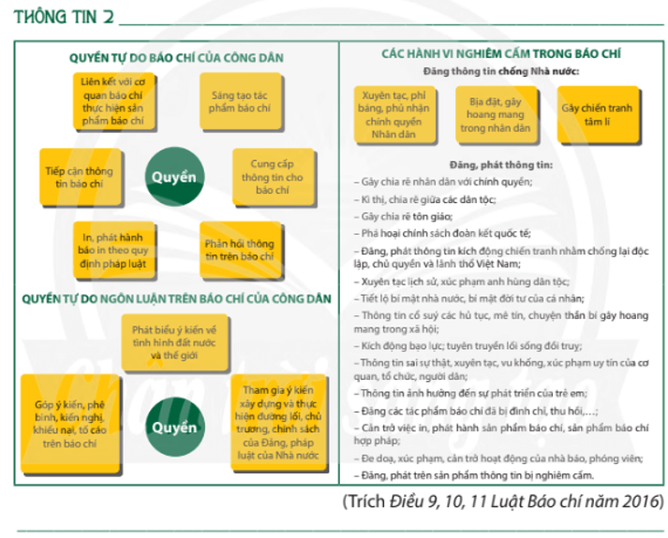  
**Lời giải:**  
Nội dung quyền tự do ngôn luận, báo chí và tiếp cận thông tin được thể hiện qua các thông tin:  
- Công dân có quyền tự do ngôn luận, báo chí và tiếp cận thông tin theo quy định của Hiến pháp năm 2013. Khi thực hiện các quyền này, công dân có nghĩa vụ tuân thủ và chấp hành pháp luật về các quyền này và các nghĩa vụ khác có liên quan.  
- Biểu hiện của quyền tự do ngôn luận, báo chí và tiếp cận thông tin:  
+ Mọi người được tự do tìm kiếm, tiếp nhận và truyền đạt thông tin, ý kiến của mình đối với mọi lĩnh vực của đời sống xã hội dưới hình thức bằng lời nói, văn bản hoặc dưới bản điện tử hay dưới hình thức khác.  
+ Công dân được sáng tạo tác phẩm báo chí, tiếp cận, cung cấp thông tin cho báo chí, phản hồi thông tin trên báo chí, liên kết với cơ quan báo chí thực hiện sản phẩm báo chí, in và phát hành báo in theo quy định pháp luật.  
+ Công dân được chủ động tiếp cận các thông tin do cơ quan nhà nước nắm giữ việc thực hiện quyền này theo quy định của Luật Tiếp cận thông tin.  
**Câu hỏi trang 150 KTPL 11**: Cho biết các chủ thể trong trường hợp 1, 2 đã vi phạm quy định nào của quyền tự do ngôn luận, báo chí và tiếp cận thông tin.  
**Lời giải:**  
Hành vi của các chủ thể tại trường hợp 1, 2 đã vi phạm quy định pháp luật về quyền tự do ngôn luận, báo chí; cụ thể: đăng tải thông tin gây hoang mang và cản trở phóng viên tác nghiệp hợp pháp.  
**Câu hỏi trang 150 KTPL 11**: Em hãy cho biết công dân có quyền gì trong tiếp cận thông tin. Cho ví dụ về các loại thông tin được tiếp cận.  
**Lời giải:**  
**- Nội dung** Quyền và nghĩa vụ của công dân trong tiếp cận thông tin của công dân:  
+ Công dân có quyền:  
a) Được cung cấp thông tin đầy đủ, chính xác, kịp thời;  
b) Khiếu nại, khởi kiện, tố cáo hành vi vi phạm pháp luật về tiếp cận thông tin.  
+ Công dân có nghĩa vụ:  
a) Tuân thủ quy định của pháp luật về tiếp cận thông tin;  
b) Không làm sai lệch nội dung thông tin đã được cung cấp;  
c) Không xâm phạm quyền và lợi ích hợp pháp của cơ quan, tổ chức hoặc của người khác khi thực hiện quyền tiếp cận thông tin.  
(Theo: Điều 8 Luật Tiếp cận thông tin năm 2016)  
**- Ví dụ:** Chị Lan muốn tìm hiểu thông tin về bồi thường, hỗ trợ tái định cư đối với hộ gia đình khi Nhà nước thu hồi đất trên địa bàn huyện mình để xây dựng các công trình công cộng. Chị Lan đến Uỷ ban nhân dân huyện đề nghị được cung cấp thông tin về những nội dung này. Sau khi chị Lan trình bày về mong muốn của mình, chị đã được cung cấp đầy đủ những thông tin mà chị đề nghị và được giải thích rõ về những nội dung trong thông tin.  
**2. Hậu quả của hành vi vi phạm quyền và nghĩa vụ công dân về tự do ngôn luận, báo chí và tiếp cận thông tin**  
**Giải KTPL 11 trang 151**  
**Câu hỏi trang 151 KTPL 11**: Chỉ ra hành vi vi phạm của các nhân vật trong trường hợp 1, 2.  
**Lời giải:**  
Hành vi vi phạm trong các trường hợp:  
**+ Trường hợp 1:** Ông M đã cung cấp thông tin cho báo chí khi chưa được sự kiếm chứng của cơ quan chức năng có thẩm quyền về sản phẩm xúc xích của Công ty V sử dụng chất phụ gia có thể gây ung thư.  
**+ Trường hợp 2:** B đã đăng tải nhiều bài viết bịa đặt, nói xấu A trên mạng xã hội; khi bị A phát hiện, yêu cầu B xoá bài đăng và xin lỗi nhưng B không thực hiện.  
**Câu hỏi trang 151 KTPL 11**: Em hãy xác định và phân tích hậu quả do hành vi vi phạm của các nhân vật trong trường hợp 1, 2 gây ra.  
**Lời giải:**  
Hậu quả do hành vi vi phạm của các nhân vật gây ra:  
+ Trường hợp 1: Công ty V chi khôi phục được khoảng 20% sản lượng hàng bán ra so với giai đoạn trước đó, gây thiệt hại hàng tỉ đồng doanh thu.  
+ Trường hợp 2: Gây ảnh hưởng đến danh dự, nhân phẩm của A.  
**Giải KTPL 11 trang 152**  
**Câu hỏi trang 152 KTPL 11**: Em có nhận xét như thế nào về việc làm của nhân vật, cơ quan nhà nước trong các trường hợp trên?  
**Lời giải:**  
Nhận xét về việc làm của các nhân vật, cơ quan nhà nước:  
**+ Trường hợp 1:** Việc làm của Sở Tài nguyên và Môi trường tỉnh B cung cấp đầy đủ thông tin mà chị B đề nghị, đồng thời hướng dẫn chị theo dõi thông tin đăng tài công khai trên cổng thông tin điện tử về tài nguyên và môi trường của tỉnh là phù hợp quy định của pháp luật về tiếp cận thông tin; việc làm của chị A chủ động tìm hiểu thông tin về thu hồi đất và phương án bồi thường trên địa bàn tỉnh B và liên hệ với cơ quan nhà nước có thẩm quyền để được cung cấp thông tin là phù hợp với quy định của pháp luật về quyền được tiếp cận thông tin của công dân.  
**+ Trường hợp 2:** Việc anh C muốn tham gia đóng góp ý kiến về dự thảo Luật Đất đai là phù hợp với quy định của pháp luật về quyền được tiếp cận thông tin của công dân; việc làm của anh D không phù hợp với quy định của pháp luật về quyền được tiếp cận thông tin của công dân.  
**Câu hỏi trang 152 KTPL 11**: Theo em, anh C nên tham gia góp ý dự thảo Luật Đất đai không? Vì sao?  
**Lời giải:**  
 Anh C nên tham gia góp ý dự thảo Luật Đất đai để thực hiện quyền dân chủ của công dân.  
**Luyện tập**  
**Giải KTPL 11 trang 153**  
**Luyện tập 1 trang 153 KTPL 11**: Em đồng tình hay không đồng tình với nhận định nào sau đây? Vì sao?  
a. Theo quy định của pháp luật, quyền tự do ngôn luận không bị giới hạn.  
b. Công dân có quyền sáng tạo sản phẩm báo chí và cung cấp thông tin cho báo chí.  
c. Công dân không bị giới hạn trong việc tiếp cận các loại thông tin.  
d. Cơ quan nhà nước có thẩm quyền phải cung cấp thông tin theo yêu cầu của công dân.  
e. Pháp luật nghiêm cấm lợi dụng quyền tự do ngôn luận để xâm hại quyền, lợi ích của cá nhân, tổ chức khác.  
**Lời giải:**  
**- Nhận định a.** Không đồng tình với nhận định a vì theo quy định của Hiến pháp năm 2013, việc thực thi quyền tự do ngôn luận của công dân không được xâm hại đến quyền, lợi ích hợp pháp của cá nhân, tổ chức khác.  
**- Nhận định b.** Đồng tình với nhận định b vì theo quy định tại Điều 10 Luật Báo chí năm 2016, công dân có quyền sáng tạo sản phẩm báo chí và cung cấp thông tin cho báo chí.  
**- Nhận định c.** Không đồng tình với nhận định c vi theo quy định tại Điều 5, Điều 6, Điều 7 Luật Tiếp cận thông tin năm 2016, có một số loại thông tin công dân không được tiếp cận hoặc tiếp cận có điều kiện.  
**- Nhận định d.** Không đồng tình với nhận định d vì theo quy định tại Điều 10 Luật tiếp cận thông tin năm 2016, cơ quan nhà nước chỉ cung cấp những thông tin công dân được phép tiếp cận theo quy định tại Điều 5, Điều 6, Điều 7 Luật Tiếp cận thông tin năm 2016.  
**- Nhận định e.** Đồng tinh với nhận định e vi Hiến pháp năm 2013 nghiêm cấm hành vi lợi dụng quyền tự do ngôn luận để xâm hại quyền, lợi ích của cá nhân, tổ chức khác.  
**Luyện tập 2 trang 153 KTPL 11**: Theo em, những hành vi sau đây có phù hợp với quy định về quyền tự do ngôn luận, báo chí và tiếp cận thông tin không? Vì sao?  
a. Bạn A tham gia đóng góp ý kiến cho dự thảo Luật Trẻ em (sửa đổi).  
b. Bạn B viết những tin ngắn tuyên truyền về Hiến pháp năm 2013 để đăng lên bản tin của phường nơi mình cư trú.  
c. Ông Y yêu cầu được tiếp cận thông tin liên quan đến an ninh quốc gia.  
d. Anh D liên hệ Toà soạn báo C để phản ánh tình hình ô nhiễm tiếng ổn ở địa bàn mình cư trú.  
e. Mẹ của B không cho B tham gia các hoạt động tuyên truyền, phổ biến pháp luật về quyền tự do ngôn luận, báo chí và tiếp cận thông tin trên địa bàn sinh sống.  
**Lời giải:**  
**- Trường hợp a.** Hành vi tham gia đóng góp ý kiến cho dự thảo Luật Trẻ em (sửa đổi) của bạn A là phù hợp với quyền và nghĩa vụ của công dân trong thực hiện quyền tự do ngôn luận.  
**- Trường hợp b.** Hành vi viết những tin ngắn tuyên truyền về Hiến pháp năm 2013 của bạn B để đăng lên bản tin của phường nơi mình cư trú là phù hợp với quy định về quyền và nghĩa vụ của công dân trong thực hiện quyền tự do báo chí.  
**- Trường hợp c.** Hành vi yêu cầu được tiếp cận thông tin liên quan đến an ninh quốc gia của ông Y là không phù hợp với quy định về quyền tiếp cận thông tin của công dân vì đây là loại thông tin công dân không được tiếp cận.  
**- Trường hợp d.** Hành vi liên hệ Toà soạn báo C để phản ánh tình trạng ô nhiễm tiếng ổn ở địa bàn mình cư trú của anh D là phù với với quy định về quyền tự do báo chí của công dân.  
**- Trường hợp e.** Hành vi không cho B tham gia các hoạt động tuyên truyền, phổ biến pháp luật về quyền tự do ngôn luận, báo chí và tiếp cận thông tin trên địa bàn sinh sống của mẹ B là không phù hợp với quy định về quyền tự do ngôn luận vì mẹ B đã cản trở B thực hiện quyền của mình.  
**Luyện tập 3 trang 153 KTPL 11**: Em hãy thực hiện các bài tập sau:  
a. Ông B yêu cầu Uỷ ban nhân dân huyện D cung cấp thông tin về quy hoạch đất đai và bảng giá đất trên địa bàn. Sau khi được cung cấp thông tin, ông B đã chỉnh sửa, làm sai lệch thông tin và chia sẻ cho nhiều người. Biết được sự việc, bà C khuyên ông nên dừng ngay những hành vi vi phạm nghĩa vụ công dân về tiếp cận thông tin. Nhưng ông B cho rằng những thông tin này đã cung cấp cho ông thì ông có quyền chỉnh sửa, thay đổi.  
b. Nhằm phổ biến quy định về quyền tự do ngôn luận đến người dân, huyện Y triển khai tuyên truyền bằng các hình thức treo băng rôn, khẩu hiệu, phát tờ rơi. Sau các hoạt động này, người dân trên địa bàn đã hiểu rõ hơn về quyền tự do ngôn luận, qua đó, thực hiện tốt quy định pháp luật về quyền này.  
**Câu hỏi:**  
*- Em hãy nhận xét, đánh giá về hành vi của các chủ thể trong hai trường hợp trên.*  
**Lời giải:**  
Đánh giá, nhận xét về hành vi của các chủ thể trong hai trường hợp:  
**+ Trường hợp a:** Hành vi chính sửa, làm sai lệch thông tin được Uỷ ban nhân dân huyện D cung cấp về quy hoạch đất đai và bảng giá đất trên địa bàn, sau đó chia sẻ cho nhiều người của ông B là không phù hợp với quy định về quyền tự do ngôn luận.  
**+ Trường hợp b:** Việc làm của huyện Y triển khai tuyên truyền về quyền tự do ngôn luận bằng các hình thức treo băng rôn, khẩu hiệu, phát tờ rơi cho người dân là phù hợp với quy định về quyền tự do ngôn luận.  
**Luyện tập 3 trang 153 KTPL 11**: *Em hãy nêu một số hậu quả của hành vi vi phạm quyền tự do ngôn luận, báo chí và tiếp cận thông tin mà em biết.*  
**Lời giải:**  
Hậu quả của hành vi vi phạm quyền tự do ngôn luận, báo chí và tiếp cận thông tin tuỳ theo tính chất, mức độ có thể bị xử lí kỉ luật, xử lí hành chính, truy cứu trách nhiệm hình sự, nếu gây thiệt hại thì phải bồi thường.  
**Giải KTPL 11 trang 154**  
**Luyện tập 4 trang 154 KTPL 11**: Em hãy đọc trường hợp sau và thực hiện yêu cầu  
**Trường hợp:** Qua tìm hiểu thông tin, bạn D (học sinh lớp 11) được biết báo M đang tuyển cộng tác viên cho mảng tin tức học đường. D đã mạnh dạn liên hệ với Toà soạn báo M và nhận được thư mời cộng tác. Từ đó, D đã có nhiều bài viết lan toả những thông tin tích cực về ngôi trường D đang theo học.  
**Câu hỏi:**  
- Em hãy đánh giá về việc làm của bạn D.  
**Lời giải:**  
Bạn D chủ động liên hệ hợp tác với Toà soạn báo M cho mảng tin tức học đường và có nhiều bài viết lan toả những thông tin tích cực về ngôi trường D đang theo học là việc làm phù hợp với quy định pháp luật về quyền tự do ngôn luận, báo chí và tiếp cận thông tin.  
**Luyện tập 4 trang 154 KTPL 11**: Em hãy kể ra ba hành vi tuân thủ quyền tự do ngôn luận, báo chí và tiếp cận thông tin mà em biết.  
**Lời giải:**  
ba hành vi tuân thủ quyền tự do ngôn luận, báo chí và tiếp cận thông tin  
+ Học sinh chủ động tìm kiếm thông tin, tài liệu phục vụ cho học tập trên mạng internet;  
+ Học sinh viết bài chia sẻ kinh nghiệm học ngoại ngữ tốt đăng lên mạng xã hội;  
+ Học sinh viết bài, quay các clip quảng bá du lịch, ẩm thực địa phương đăng lên mạng...  
**Vận dụng**  
**Vận dụng 1 trang 154 KTPL 11**: Em hãy sưu tầm một số hoạt động thể hiện việc thực hiện quyền và nghĩa vụ công dân về tự do ngôn luận, báo chí và tiếp cận thông tin ở địa phương nơi em sinh sống  
**Lời giải:**  
**(*) Tham khảo:** một số hoạt động thể hiện việc thực hiện quyền và nghĩa vụ công dân về tự do ngôn luận, báo chí và tiếp cận thông tin  
+ Học sinh chủ động tìm kiếm thông tin, tài liệu phục vụ cho học tập trên mạng internet;  
+ Học sinh viết bài chia sẻ kinh nghiệm học ngoại ngữ tốt đăng lên mạng xã hội;  
+ Học sinh viết bài, quay các clip quảng bá du lịch, ẩm thực địa phương đăng lên mạng...  
+ Công dân không viết bài có nội dung tiêu cực, chống phá chính quyền đăng tải trên các trang mạng xã hội;  
+ Công dân không thực hiện các hành vi xâm nhập trái phép để thu thập thông tin mật của các cơ quan nhà nước; không tiếp cận những thông tin có nội dung tiêu cực, phản động, chống phá Nhà nước; không tiếp cận trái phép những thông tin riêng tư của người khác...  
**Vận dụng 2 trang 154 KTPL 11**: Hãy viết một đoạn văn ngắn chia sẻ việc thực hiện quyền tự do ngôn luận, báo chí và tiếp cận thông tin của bản thân em hiện nay.  
**Lời giải:**  
**(*) Gợi ý:** Học sinh viết đoạn văn chia sẻ một số hoạt động của bản thân, ví dụ như:  
+ Tìm kiếm thông tin, tài liệu phục vụ cho học tập trên mạng internet;  
+ Đăng lên mạng xã hội những suy nghĩ, cảm xúc, kỉ niệm của bản thân,…  
+ Viết bài, quay các clip quảng bá du lịch, ẩm thực địa phương đăng lên mạng...  
**Lý thuyết Quyền và nghĩa vụ công dân về tự do ngôn luận, báo chí và tiếp cận thông tin**  
**1. Một số quy định cơ bản của pháp luật về quyền và nghĩa vụ công dân về tự do ngôn luận, báo chí và tiếp cận thông tin**  
- Công dân có quyền tự do ngôn luận, báo chí và tiếp cận thông tin theo quy định của Hiến pháp năm 2013. Khi thực hiện các quyền này, công dân có nghĩa vụ tuân thủ và chấp hành pháp luật về các quyền này và các nghĩa vụ khác có liên quan.  
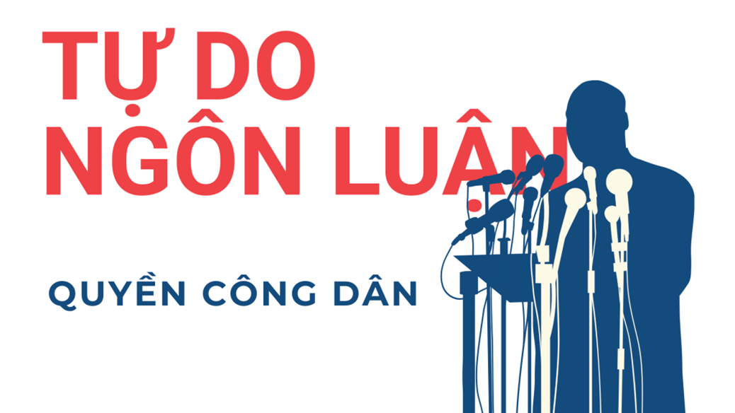  
- **Biểu hiện của quyền tự do ngôn luận, báo chí và tiếp cận thông tin:**  
+ Mọi người được tự do tìm kiếm, tiếp nhận và truyền đạt thông tin, ý kiến của mình đối với mọi lĩnh vực của đời sống xã hội dưới hình thức bằng lời nói, văn bản hoặc dưới bản điện tử hay dưới hình thức khác.  
+ Công dân được sáng tạo tác phẩm báo chí, tiếp cận, cung cấp thông tin cho báo chí, phản hồi thông tin trên báo chí, liên kết với cơ quan báo chí thực hiện sản phẩm báo chí, in và phát hành báo in theo quy định pháp luật.  
+ Công dân được chủ động tiếp cận các thông tin do cơ quan nhà nước nắm giữ việc thực hiện quyền này theo quy định của Luật Tiếp cận thông tin.  
- Công dân có nghĩa vụ tôn trọng quyền tự do ngôn luận, báo chí và tiếp cận thông tin của người khác.  
- Pháp luật nghiêm cấm lợi dụng quyền tự do ngôn luận, báo chí và tiếp cận thông tin để xâm phạm lợi ích quốc gia, dân tộc, quyền và lợi ích hợp pháp của người khác.  
**2. Hậu quả của hành vi vi phạm quyền và nghĩa vụ công dân về tự do ngôn luận, báo chí và tiếp cận thông tin**  
- Hành vi vi phạm quyền và nghĩa vụ công dân về tự do ngôn luận, báo chí và tiếp cận thông tin gây nên những hậu quả tiêu cực như:  
+ Xâm phạm quyền tự do, quyền dân chủ của công dân; ảnh hưởng trật tự quản lý hành chính nhà nước;  
+ Làm ảnh hưởng đến an ninh chính trị, trật tự an toàn xã hội;  
+ Ảnh hưởng đến hoạt động bình thường của cơ quan nhà nước;  
+ Có thể ảnh hưởng đến sức khỏe, tinh thần, danh dự, uy tín, công việc của công dân,...  
**-** Hành vi xâm phạm quyền tự do ngôn luận, báo chí và tiếp cận thông tin của người khác tùy theo tính chất, mức độ có thể bị xử lí kỉ luật, xử lí hành chính, truy cứu trách nhiệm hình sự, nếu gây thiệt hại thì phải bồi thường.  
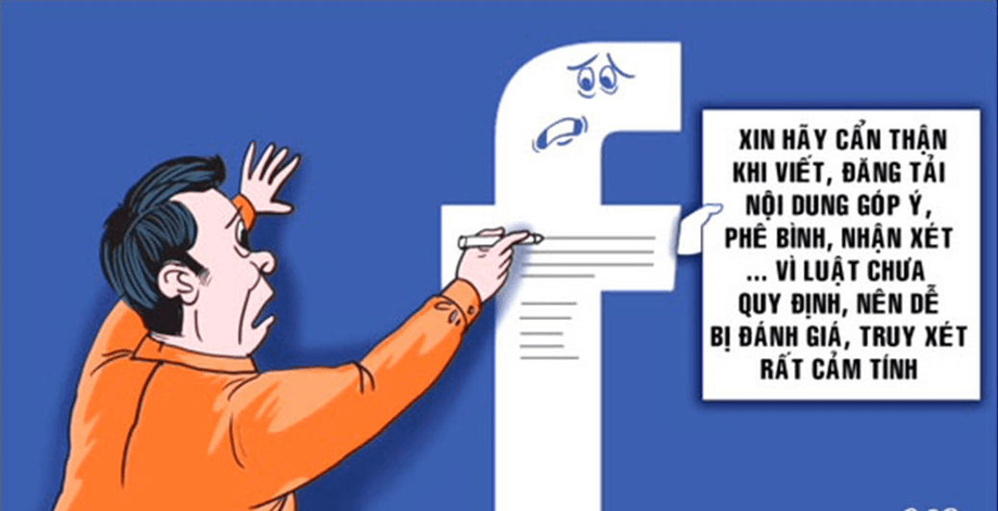  
*Hành vi đăng tin sai sự thật sẽ bị xử phạt theo quy định của pháp luật*  
**3. Trách nhiệm của công dân**  
- Tìm hiểu những quy định của pháp luật về quyền tự do ngôn luận, báo chí và tiếp cận thông tin;  
- Xây dựng ý thức tự giác thực hiện và vận động những người xung quanh chấp hành nghiêm chỉnh quy định pháp luật về quyền tự do ngôn luận, báo chí và tiếp cận thông tin.  
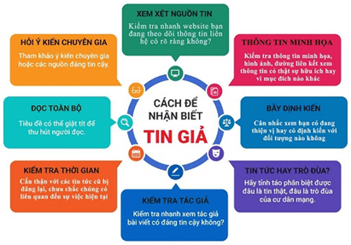  
*Cách nhận biết tin giả trên không gian mạng*  
**Xem thêm lời giải bài tập Kinh tế pháp luật lớp 11 Chân trời sáng tạo hay, chi tiết khác:**  
Bài 16: Quyền và nghĩa vụ công dân về bảo vệ tổ quốc  
Bài 17: Quyền bất khả xâm phạm về thân thể, được pháp luật bảo hộ về tính mạng, sức khoẻ, danh dự và nhân phẩm  
Bài 18: Quyền bất khả xâm phạm về chỗ ở  
Bài 19: Quyền được bảo đảm an toàn và bí mật thư tín, điện thoại, điện tín  
Bài 21: Quyền và nghĩa vụ công dân về tự do tín ngưỡng và tôn giáo